.1. Дополнены данные по географии DN и MtrBTN в морях России. На солидном материале (не менее 500 мидий) решен вопрос о зараженности раком мидий в Белом море и Татарском проливе. Проведен теоретический анализ собственных и литературных данных по географии DN и MtrBTN, в том числе, по методологии, разработанной для моделирования экологических ниш «обычных» организмов.
1.1. Изучено распространение двух линий трансмиссивного рака мидий (MtrBTN1, MtrBTN2) в морях России, на этих и литературных данных по другим морям выявлены макрогеографические паттерны в их распространении и специфичность к видам-хозяевам. Анализ географических данных в том числе проведен по методологии, разработанной для моделирования экологических ниш «обычных» организмов (Species distribution modelling, SDM).

А) Иллюстрация на страницу: четыре единообразно оформленные карты распределения DN/BTN мидий в океане по чужим данным (1), в океане по нашим данным (2), в Тауйской губе (3) и в Кольском заливе по данным до 2022 (3) и после 2022 (4). (Хайтов)

Б) На страницу иллюстрации с результатами моделирования макрогеографии + Текст (Хайтов)

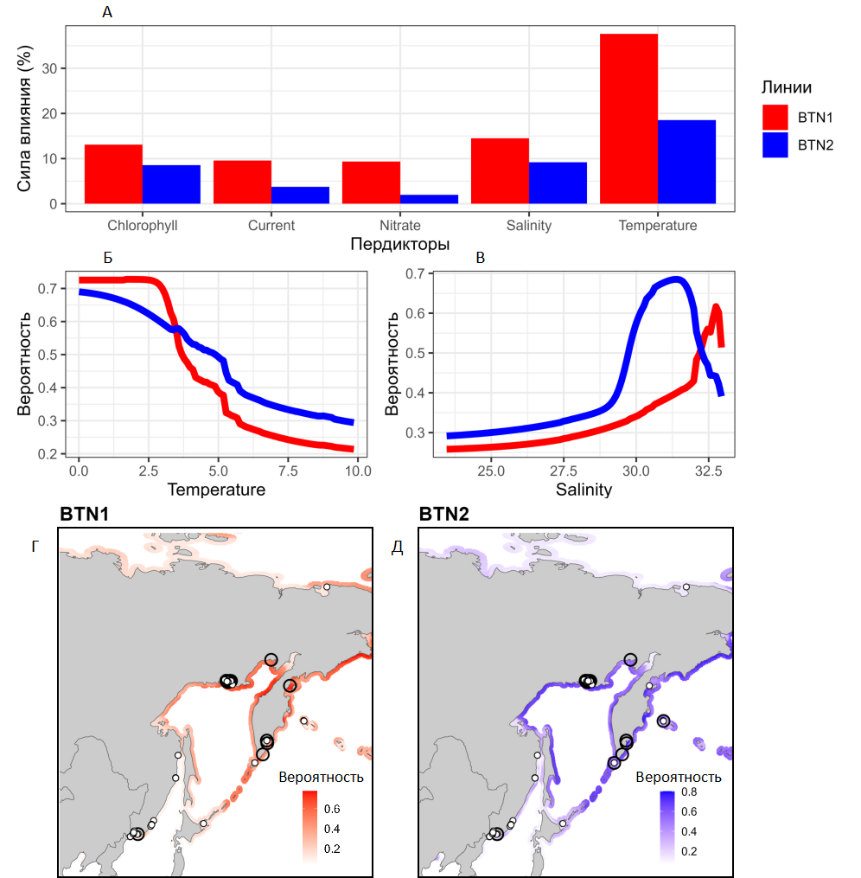

Рисунок ++. Моделирование макрогеографического распределения двух линий трансмиссивного рака на Дальнем востоке. А. Важность средовых предикторов, согласно построенной модели. Б. Предсказанная моделью вероятность встречи BTN1 (красная линия) и BTN2 (синяя линия) при разных значениях температуры. В. Предсказанная моделью вероятность встречи BTN1 и и BTN2 при разных значениях солености. Г, Д. Предсказанная моделью вероятность встречи BTN1 и BTN2 для разных участков побережья. На панелях Г-Д белыми точками показаны участки, где рак не был обнаружен. Окружности указывают на участки, где рак был отмечен.

Для анализа макрогеографического распределения двух линий трансмиссивного рака (BTN1 и BTN2) была применена методология моделирования распределения видов (Species distribution modelling, SDM). Модель была подобрана на основе данных, собранных на побережье Дальнего востока. Для построения модели был сформирован обучающий набор данных, в который вошли все выборки из публикации Hammel et al., +++ и Hammel et al., +++, а также наши собственные данные, мобранные на побережье Японского и Охотского моря (рис. ++ А). В качестве средовых предикторов для построения SDM были использованы минимально коллинеарные показатели: концентрация хлорофилла, скорость течения, концентрация нитратов, соленость и температура. Все предикторы оценивались для поверхности морских вод. Для определения значений предикторов в точках, где оценивали наличие BTN, была использована база данных GBIF (+++). Для построения SDM использовали четыре техники моделирования: обобщенные аддитивные модели (GAM), метод максимальной энтропии (MAXENT), бустинговые регрессионные деревья (BRT) и метод случайных деревьев (RF).
Оценка важности предикторов (рис. ++ Б) выявила разные профили для двух линий BTN, что говорит о расхождении экологических ниш двух линий. Зависимость от наиболее важного для обеих линий фактора, температуры воды, имела черты сходства (рис. ++, В): обе линии имеют большую вероятность встречи при более низких температурах. Однако, согласно модели, линия BTN1 практически не встречается при более высоких температурах, в то время как для линии BTN2 вероятность встречи в теплых водах остается достаточно высокой.
Для прогнозов, основанных на SDM, использовался метод интегрированного предсказания на основе многомодельного ансамбля. С помощью этого метода были построены карты, предсказывающие распеределение обеих линий в прибрежных водах Дальнего Востока и Европы. Согласно полученному прогнозу, наиболее вероятные области распространения обеих линий находятся в северных регионах Европы, а также в Охотском море, в районе Курильской гряды и на восточном побережье Камчатки и Чукотки (рис. ++ Г-Ж).
Часть, имеющегося в нашем распоряжении материала не была использована в обучении модели, а рассматривалась, как тестовая выборка. По нашим данным частота встречи участков, на которых может быть встречена линия BTN1 в тестовом наборе данных составляет 14.8%, а BTN2 - 16.7%. Согласно прогнозу модели, ожидаемая средняя частота двух линий в прибрежных водах Евразии составляет 19.8% и 26.6%, соответственно. Нанесенные на карту тестовые выборки, в которых не было отмечено ни BTN1 ни BTN2, в большинстве случаев располагались в областях с низкой предсказанной вероятностью встречи BTN (рис. ++ Г-Ж). В значительном количестве случаев районы обнаружения BTN2 совпадали с областями, в которых прогнозировалась высокая вероятность встречи. Для более редкой линии BTN1 частота таких совпадений была ниже.

